Отчет по итогам
Недели детской книги

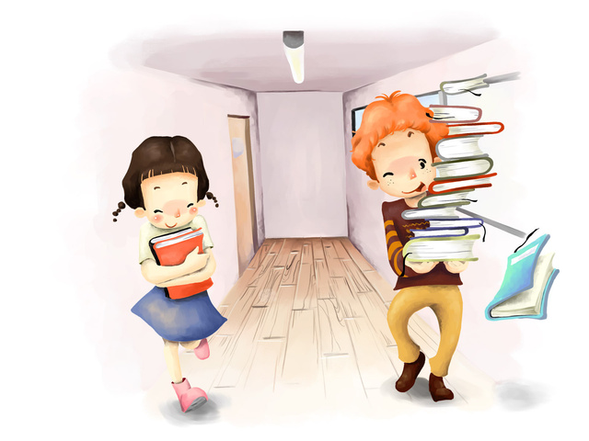

Группа №2
Бубунова Светлана Александровна

Перспективное тематическое планирование в старшей группе на Неделю детской книги
Цель: Обогащать представление об основных источниках и видах опасности в быту, на улице, в природе.
Формы организации образовательной деятельности
НОД | Совместная деятельность | Самостоятельная  деятельность  (организация развивающей среды)
ОО «Социально –коммуникативное развитие»  ООД  «Бумажный мир!»  ООД  «Ручной труд: книжная мастерская».  ОО «Познавательное развитие»  ООД  «История книги»  ООД  «Конструирование  сказочных героев из природных материалов»  ОО « Речевое развитие»  ООД  «Рассказывание русской народной сказки «Хвосты».  ОО «Физическое развитие»  ОО «Художетсвенно –эстетическое развитие»  ООД  «Конструирование сказочных героев  из природного материала» | ОО «Социально – коммуникативное развитие»  Беседа «Правила поведения в библиотеке»  Беседа «Для чего нужны библиотеки»  Беседа «О творчестве А.С. Пушкина» ( Н.Г. Зеленова, Л.Е. Осипова «Мы живем в России» стр 79)  Словесные игры «Из какой сказки слово», «Угадай сказку по строчке…»  ОО «Сюжетно – ролевая игра»  «Редакция»  (дети берут интервью, обсуждают тему, вспоминают стихи и рассказы, рассматривают раритетные журналы и книги)  Дежурство  Делать бумажные заготовки для занятий аппликацией по изготовлению закладок,  ОО «Познание»  Творческая игра «Клинопись» (дети пишут послание на картонках покрытых пластилином с помощью букв и символов)  Игра «Экологическое интервью» (дети обследуют участок и территорию , показывают и рассказывают о местах, где люди плохо или хорошо поступают с объектами природы – мусор на участке, следы на клумбе, сломанные ветки – плохо; сделана обрезка деревьев, есть кормушки для птиц – это хорошо; рассказывают о погоде, стараются сделать прогноз погоды)  Экологический досуг «Книжки Айболита о лекарственных растениях»  ОО «Коммуникация»  Реализация «Программы развития речевых и интеллектуальных способностей детей «Воспитание сказкой» Л. Фесюковой : сказка «Репка».  Эмоционально – речевая разминка «Пословицы о книгах читаем с разной интонацией»  Словесная игра «Весёлый наборщик» (дети придумывают слова с первых звуков слов газета, книга, журнал и т.п.)  Словарная игра «Буква потерялась» (дети расставляют пропущенные буквы в заданных словах, придумывать и разгадывать ребусы)  Физическое развитие и подвижные игры.  ОО «Художественно – эстетическое развитие»  Лепка «Персонаж любимой сказки»  Творческое рисование «Придумай и сделай обложку любимой книги»  Конструирование в форме соревнования по возведению сказочных построек «Замки Фата Морганы» | Иллюстрации к русским - народным сказкам, сказкам А.С. Пушкина и Г.Х Андерсена  Коллекция фотографий, открыток, детских книжек  Атрибуты к игре (микрофон, магнитофон, газеты, журналы, книги, карандаши)  Конструктор  Развивающие речевые игры  «Буква потерялась»  «Что сначала, что потом…»  Маски  Материалы для нетрадиционных техник рисования

С детьми проведено.
Изготовление с детьми книжек – самоделок

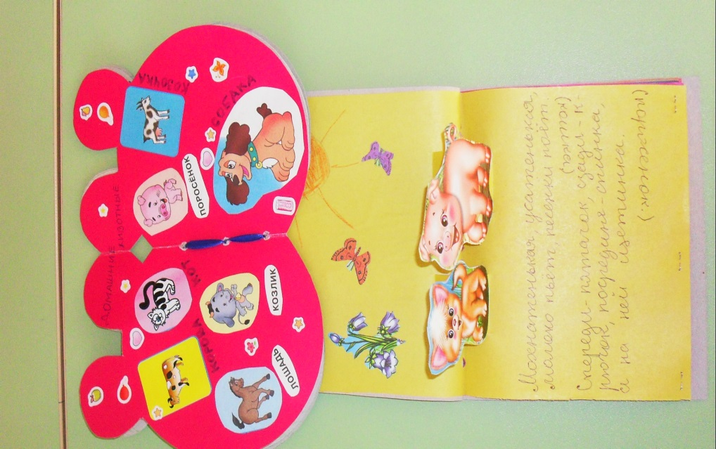

Проведение экологического досуга

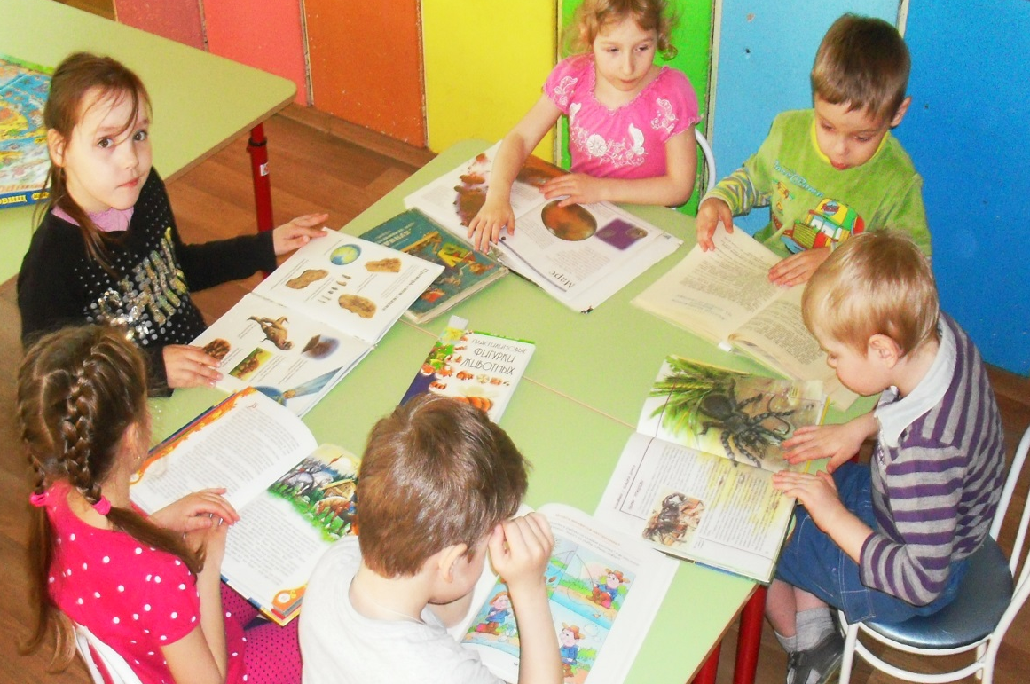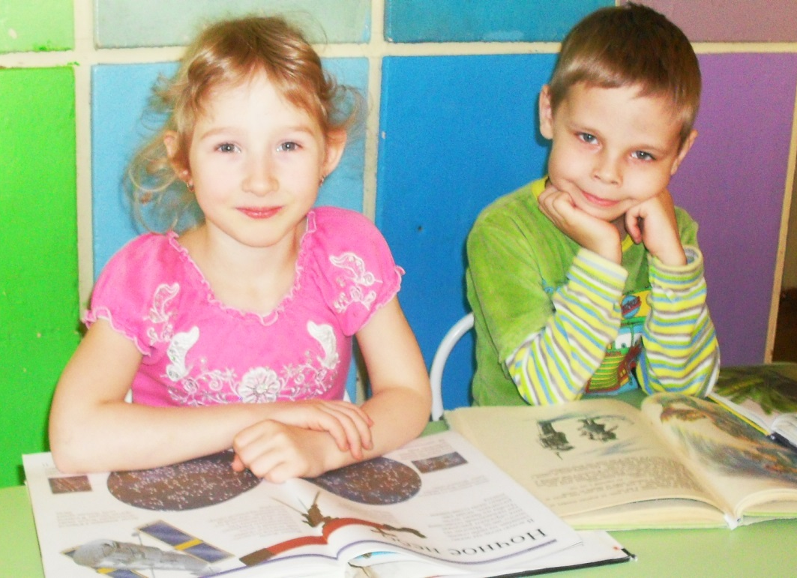

Выставка книжных иллюстраций, коллекций фотографий и рисунков
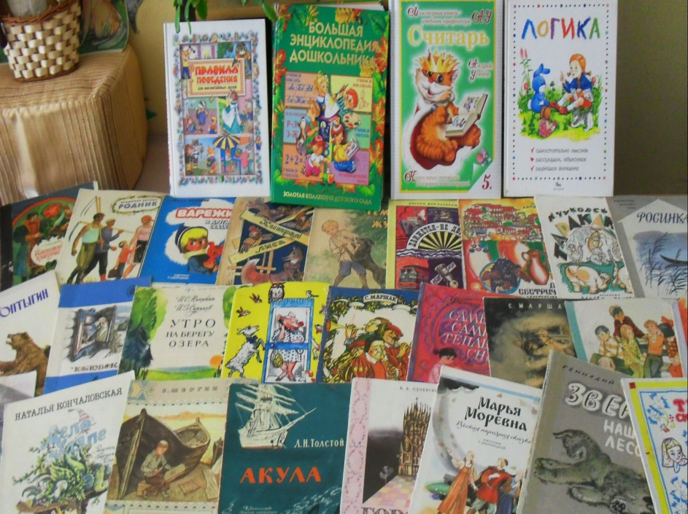
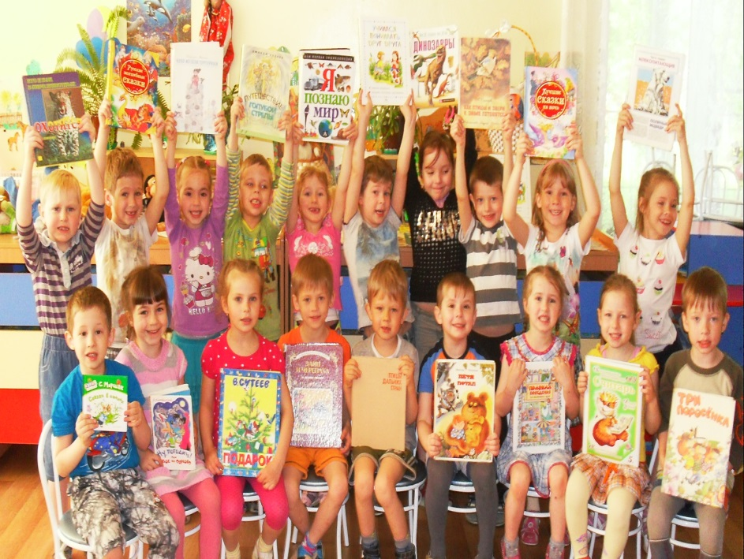

Литературный концерт
Игра – конкурс с родителями и детьми «Лукошко со сказками»
(по сказкам Г.Х Андерсена)
